***ВЛИЯНИЕ ЦВЕТА НА ЭМОЦИОНАЛЬНОЕ СОСТОЯНИЕ ЧЕЛОВЕКА***

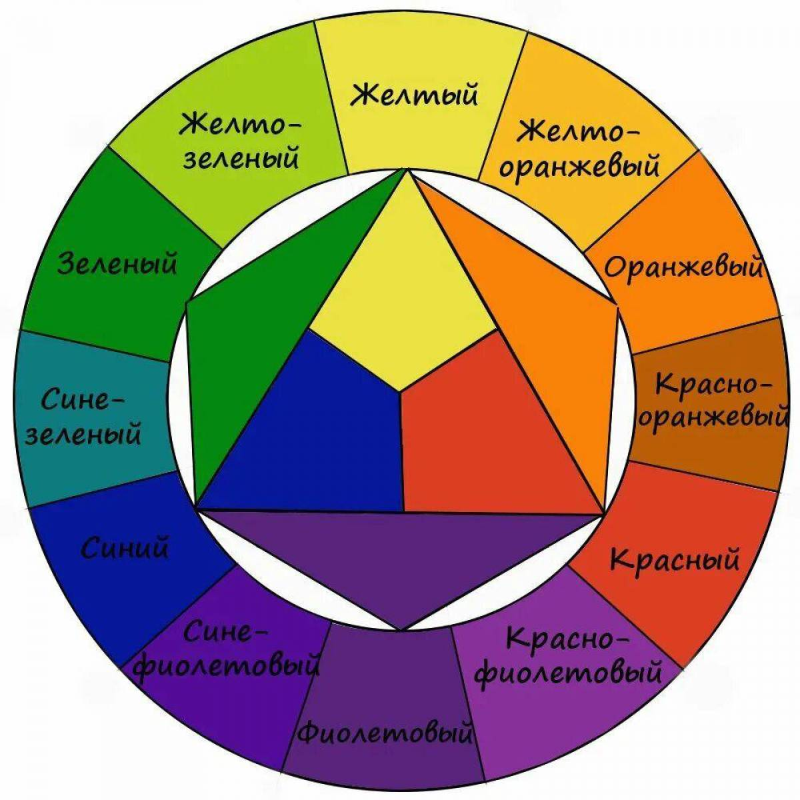

Экспериментальные исследования Е.Б. Рабкина позволили определить диапазон оптимальных цветов, которые наиболее благоприятно влияют на человека. Это следующие цвета; зеленый, жёлто-зелёный и зелено-синий.

Г. Фрилинг и К. Ауэр рекомендуют окрашивать комнаты, в которых люди занимаются интеллектуальным трудом, например, школьные классы, аудитории, исследовательские отделы, лаборатории и т.д. в светлые и «теплые» тона. «Теплые цвета» улучшают умственную деятельность и повышают производительность труда.

Некоторые ученые отмечают, что **желтый** цвет также серьезно влияет на психофизическое состояние организма. Этот цвет стимулирует деятельность мозга. Известный теоретик цвета Фабер Биррен обнаружил, что желтый цвет способствует быстрому и ясному мышлению.

**Красный цвет** - возбуждающий, теплый, активный, энергичный, проникающий, термический, на короткое время активизирует все функции организма, повышает мышечное напряжение, повышает кровяное давление и ускоряет ритм дыхания. Но не следует злоупотреблять им, он может вызвать раздражение.

**Оранжевый цвет** – тонизирующий. Он действует в том же направлении, что и красный, но немного слабее, ускоряет пульсацию крови, улучшает пищеварение.

**Желтый** (самый светлый по спектру) также является тонизирующим, физиологически оптимальным, менее утомляющим цветом. Он стимулирует зрение и нервную деятельность.

**Зеленый** (самый привычный для органа зрения) - физиологически оптимальный цвет. Он снижает артериальное давление и расширяет капилляры, успокаивает невралгию и снимает мигрень, в течение длительного времени повышает костно-мышечную производительность.

**Голубой цвет** – успокаивающий. Он уменьшает мышечное напряжение и кровяное давление, уменьшает частоту сердечных сокращений и замедляет темп дыхания.

При **синем** цвете успокаивающий эффект становится угнетающим. Он способствует затормаживанию функций физиологических систем человека.

**Фиолетовый** цвет сочетает в себе эффект красного и синего цветов. Он оказывает угнетающее действие на нервную систему.

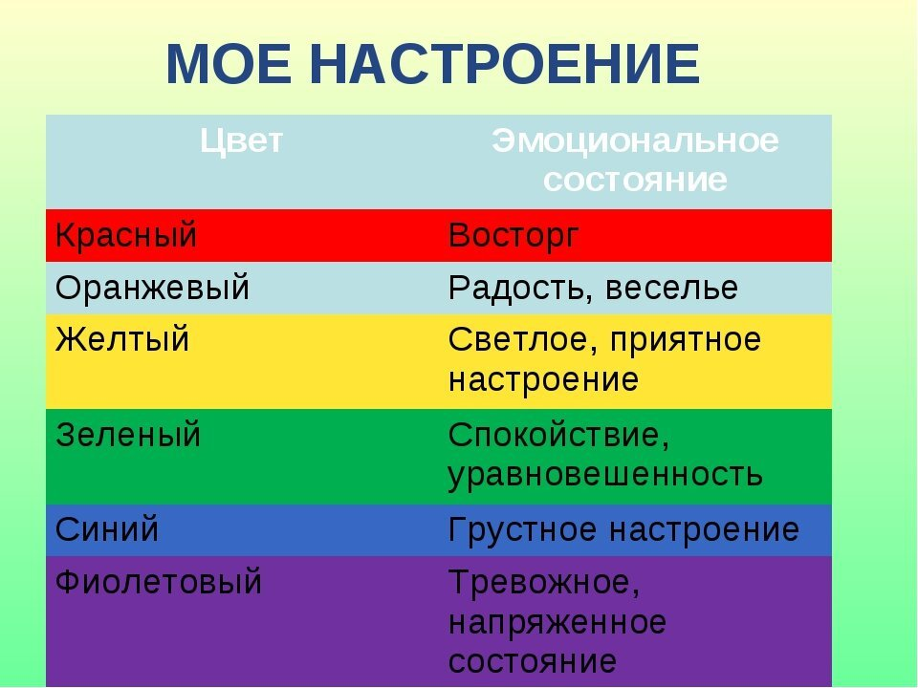

В «Учении о цвете» И.В. Гете писал: «Цвет - это продукт света, который вызывает эмоции». Когда мы говорим: «почернел от горя; покраснел от гнева; позеленел от злости; посерел от страха», мы не воспринимаем эти выражения буквально, но интуитивно объединяем эмоциональные переживания человека с цветом, который они могут выразить.

Цвет является мощным инструментом воздействия на психику человека. А сила цвета заключается главным образом в том, что он может «сдвигать» защитные механизмы нашего сознания и действовать на бессознательном уровне. В этом качестве он становится очень привлекательным инструментом для психологических манипуляций. Кроме того, современный человек должен знать и понимать, как цвет влияет на его тело и психику, чтобы лучше ориентироваться в окружающем его мире. Мы видим мир цветным, а потому цвета оказывают огромное влияние на нашу психику, на наше восприятие окружающей действительности. В зависимости от того, какого цвета наше имя, а также от того, продукты каких цветов мы предпочитаем, мы можем реагировать на цвета совсем не так, как наши близкие и друзья. Однако с точки зрения психологии цвета, каждый оттенок все-таки наделен определенными, свойственными только ему, способностями влиять на человека. Воздействуя на чувства, цвет и краски влияют на восприятие, могут улучшить или ухудшить настроение, способны очаровать нас и даже манипулировать нашим сознанием и поведением. Это свойство цвета основано на так называемой генетической, или видовой памяти человека.  
Цвет — это логика, психология, философия и эстетика существования человека, это внешнее свойство любого явления, которое призывает постичь тайны сознания человека и бытия.